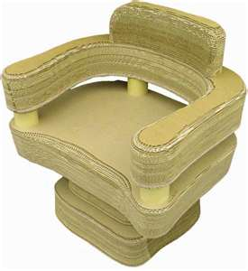
DEMARCHE DE PROJET

Objectif de mon travail : Connaître les étapes et le matériel de fabrication des pièces d’un meuble en carton.

La gamme de fabrication

ANALYSE et CONCEPTION

Ordre | Représentation | Opérations de réalisation | matériel
1 | 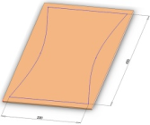 | sur la plaque, la façade du meuble aux dimensions indiquées | - Une règle plate  - Un crayon de papier ou feutre  - Une gomme
1 |  | Conseils : Cannelures bien orientées vers le haut
2 | 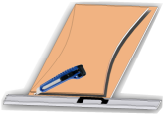 | Découper au cutter | - Une règle plate  - .
2 |  | Conseils : Pour découper les courbes, sortir la lame de cutter de 2 crans, faire une première entaille et repasser plusieurs fois | - Une règle plate  - .
3 | 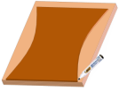 | Mettre le gabarit sur les 4 plaques scotchées entre elles et tracer le contour à l’aide d’un feutre noir | - Le gabarit  - Le scotch à masquer  - Un feutre noir
3 |  | Conseils : Cannelures bien orientées vers . | - Le gabarit  - Le scotch à masquer  - Un feutre noir
4 | 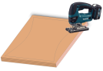 | Découper les 4 profils | - Scie sauteuse
5 | 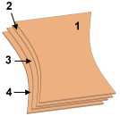 | Numéroter dans l’ordre les profils de 1 à 4 | - Un feutre

3-DP7-E1


NOM : Prénom : Classe :

Ordre | Représentation | Opérations de réalisation | matériel
6 | 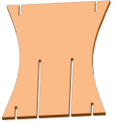 | Sur les profils 2 et 3 tracer et découper pour les traverses | - Une règle plate  - Un crayon de papier  - Une gomme  - Le cutter
7 | 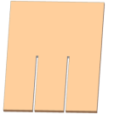 | Tracer et découper les deux grandes traverses . | - Une règle plate  - Un crayon  - Une gomme  - Un cutter
7 |  | Conseils : Cannelures bien orientées vers le haut | - Une règle plate  - Un crayon  - Une gomme  - Un cutter
8 | 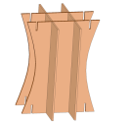 | Placer les deux grandes traverses dans les profils 2 et 3
9 | 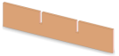 | Tracer et découper les deux grandes traverses | - Une règle plate  - Un crayon  - Une gomme  - Un cutter
10 |  | Placer les quatre petites traverses dans les profils 2 et 3
11 | 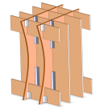 | (coller avec du kraft) des deux côtés, les traverses sur les profils. | - Du kraft gommé  - Une éponge imbibée d’eau  - Une paire de ciseaux
11 |  | Conseils : Coucher la structure du meuble et caler avec deux gros livres.  Plier le kraft en deux avant de l’imbiber d’eau
12 | 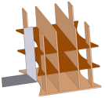 | Aligner avec la structure sur le profil N°4 et krafter. | - Du kraft gommé  - Une éponge imbibée d’eau  - Une paire de ciseaux  - Une équerre
12 |  | Conseils : Lester la structure avec

DEMARCHE DE PROJET

Objectif de mon travail : Connaître les étapes et le matériel de fabrication des pièces d’un meuble en carton.

La gamme de fabrication

ANALYSE et CONCEPTION

3-DP7-E2
Ordre | Représentation | Opérations de réalisation | matériel
13 | 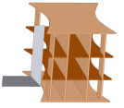 | la structure sur le profil N°1 et krafter. | - Une règle plate  - Un crayon de papier ou feutre  - Une gomme  - Une équerre
14 | 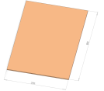 | Découper deux plaques de 500 mm x 370 mm pour l’habillage côté du meuble. Les cannelures doivent être parallèles au petit côté. | - Une règle plate  - Un cutter
15 |  | Courber le carton en utilisant le rebord du plan de travail.  Les cannelures sont parallèles au plan de travail
16 | 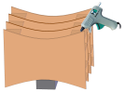 | Faire le pistolet à colle.  Sur l’un des côtés, enduire rapidement de colle les arêtes des profils 1 à 4. | - Pistolet à colle
16 |  | Conseils : Poser la structure sur un support pour épargner les pointes. | - Pistolet à colle
17 | 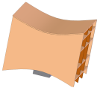 | Coller rapidement l’habillage côté.  Découper au cutter la matière qui dépasse. Attention à ne pas se couper !  Recommencer les opérations 16 et 17 de l’autre côté du meuble. | - Un cutter

NOM : Prénom : Classe :

OrdreReprésentationOpérations de réalisationmatériel18
Découper deux plaques de 360 mm x 360 mm pour et le dessous du meuble.- Une règle plate
- Un crayon de papier
- Une gomme
- Le cutter19
Placer la structure sur la plaque du dessous et au crayon à papier dessiner le contour de cette structure. au cutter un peu plus large que le contour tracé (ce qui dépasse du meuble sera par la suite poncé).- Un crayon
- Une règle plate
- Une gomme
- Un cutter20
Coller le dessous au pistolet à colle et renouveler l’opération pour le dessus du meuble- 21
minutieusement chaque arêteUne cale à poncer
Du papier à poncer
La découpe et l’assemblage du meuble sont maintenant terminés, vous allez pouvoir passer aux
puis à la décoration.

